Entornos de Desarrollo

Para hacer esta práctica, he creado el proyecto java UMLClases_CND en el repositorio UMLClases_CarmeloNietoDomene, tal y como se pedía en la práctica.

URL Repositorio: [carniedom/UMLClases_CarmeloNietoDomene: Repositorio UD11 1ºQ DAM (github.com)](https://github.com/carniedom/UMLClases_CarmeloNietoDomene)

# 1. Creación del archivo PlantUML

Con el botón derecho sobre el proyecto, seleccionando el menú *NEW -> PlantUMLFile*, creo el fichero y en la ventana que aparece, indico el nombre **UMLClases_CND**.  
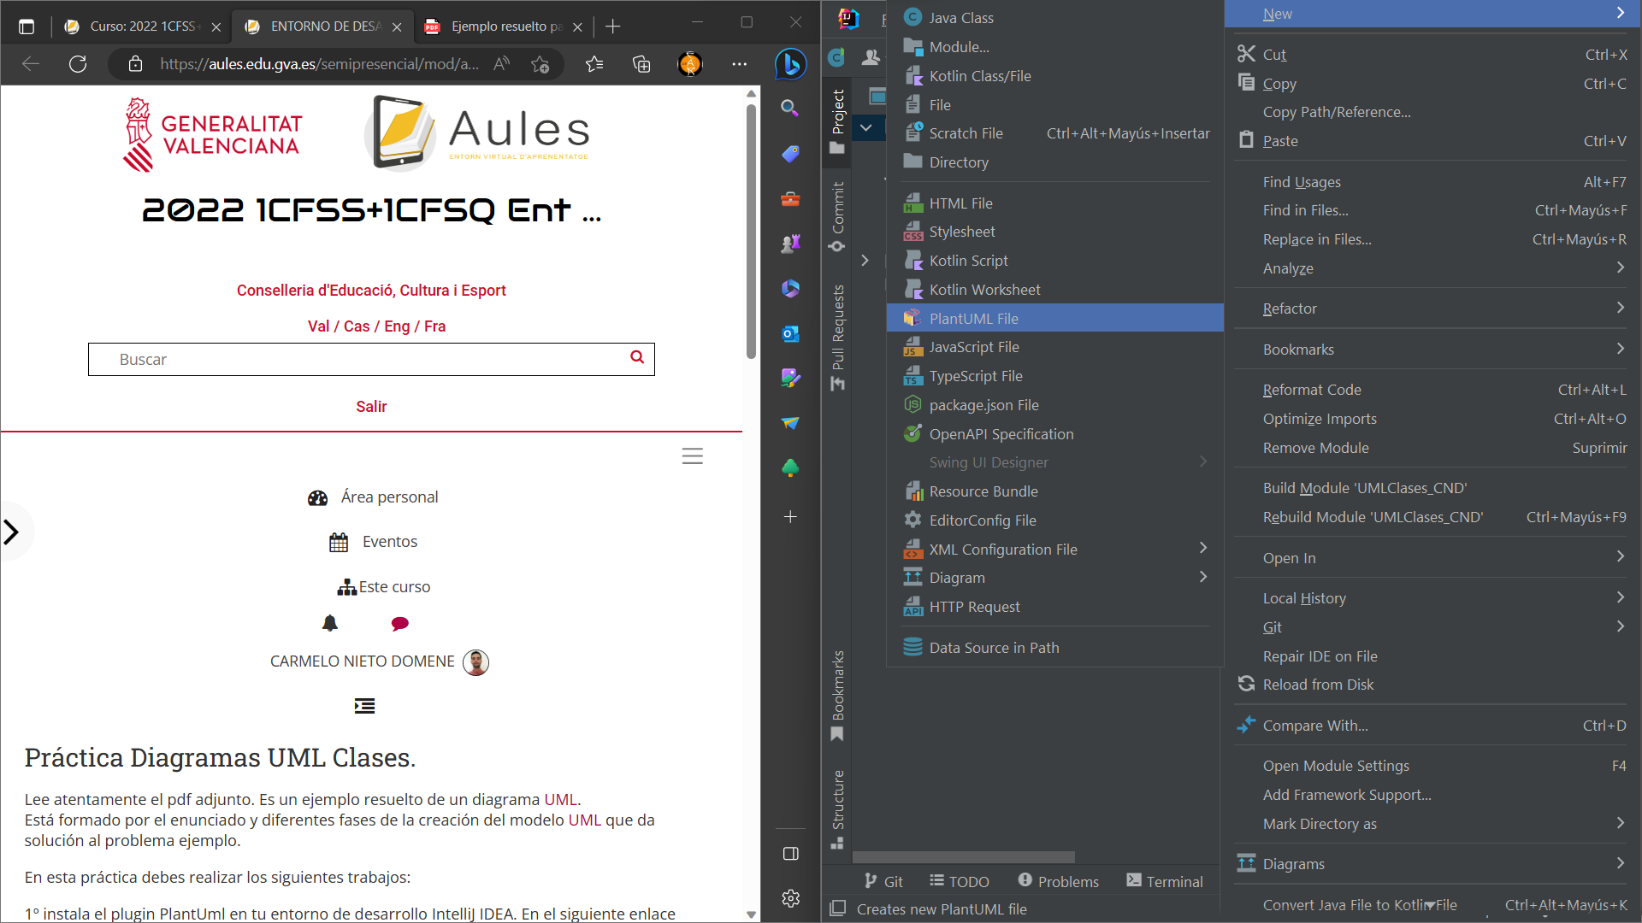

# 2. Creación clases

Una vez revisado todo el proyecto, creo las clases necesarias, definidas en todos los puntos. También la clase **AAUOC**, aunque no se mencione en el punto inicial, ya que luego sí hace falta.  
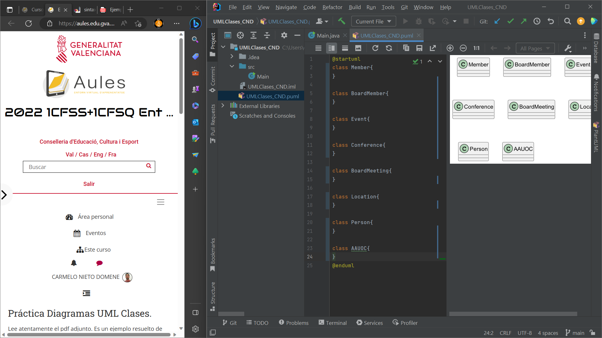

# 3. Tipología eventos

Establezco la relación entre las clases **Events, Conference** y **BoardMeeting** para definir la tipología de los eventos  
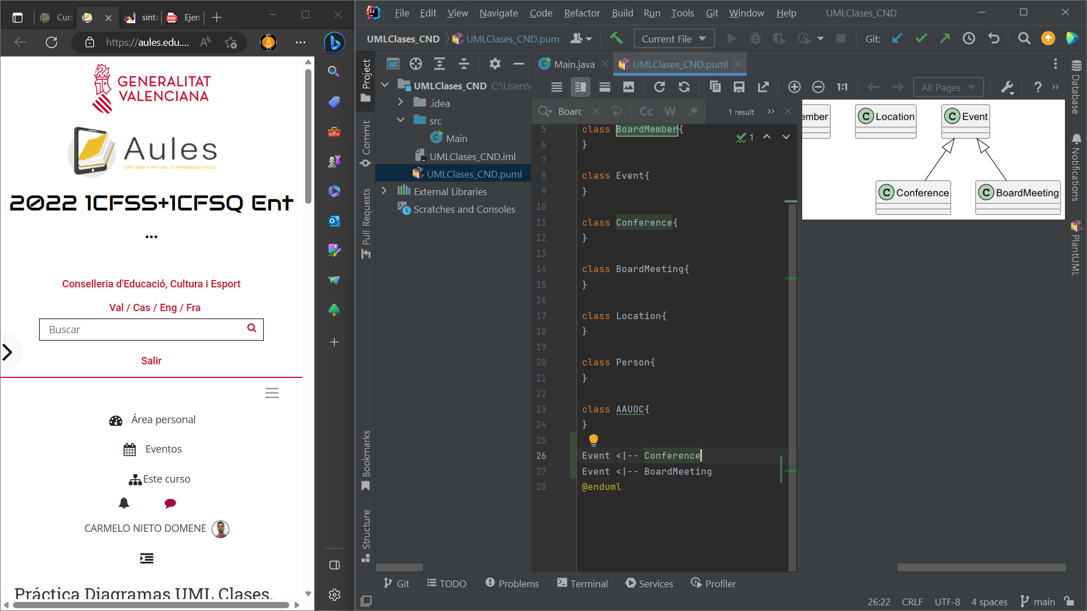

# 4. Jerarquía miembros

Establezco la jerarquía en base a las relaciones entre las clases **Person**, **Member** y **BoardMember**  
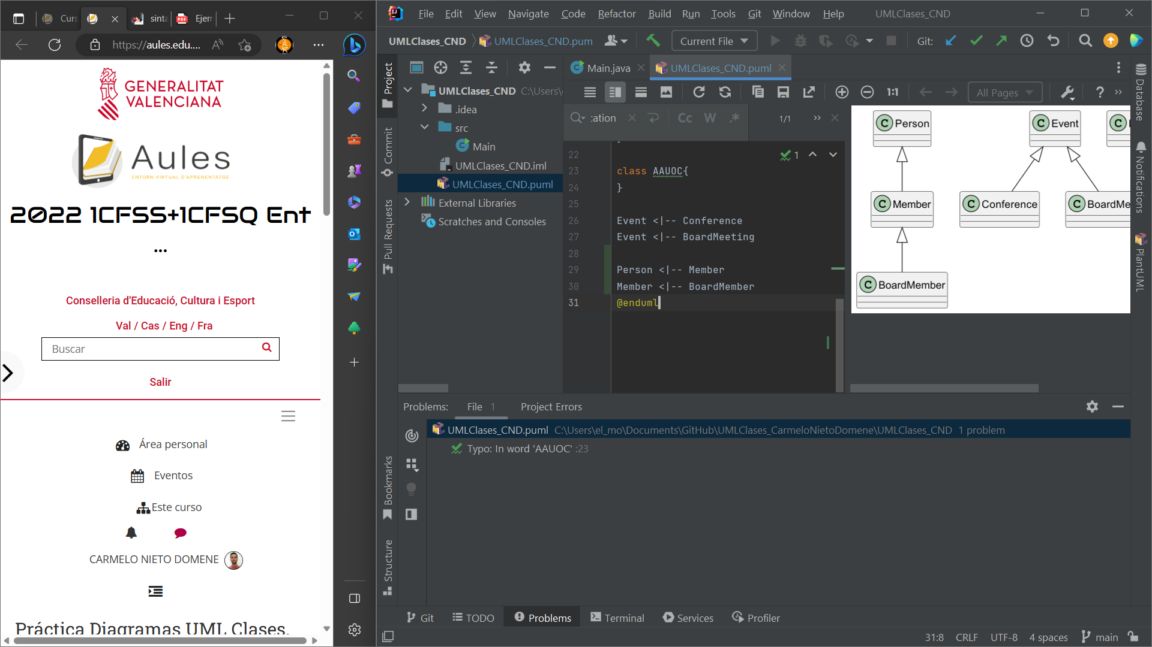

# 5. Relaciones con las clases Location y AAUOC

Establezco las relaciones con las clases **Location** y **AAUOC**, junto con el resto de relaciones de las demás clases.  
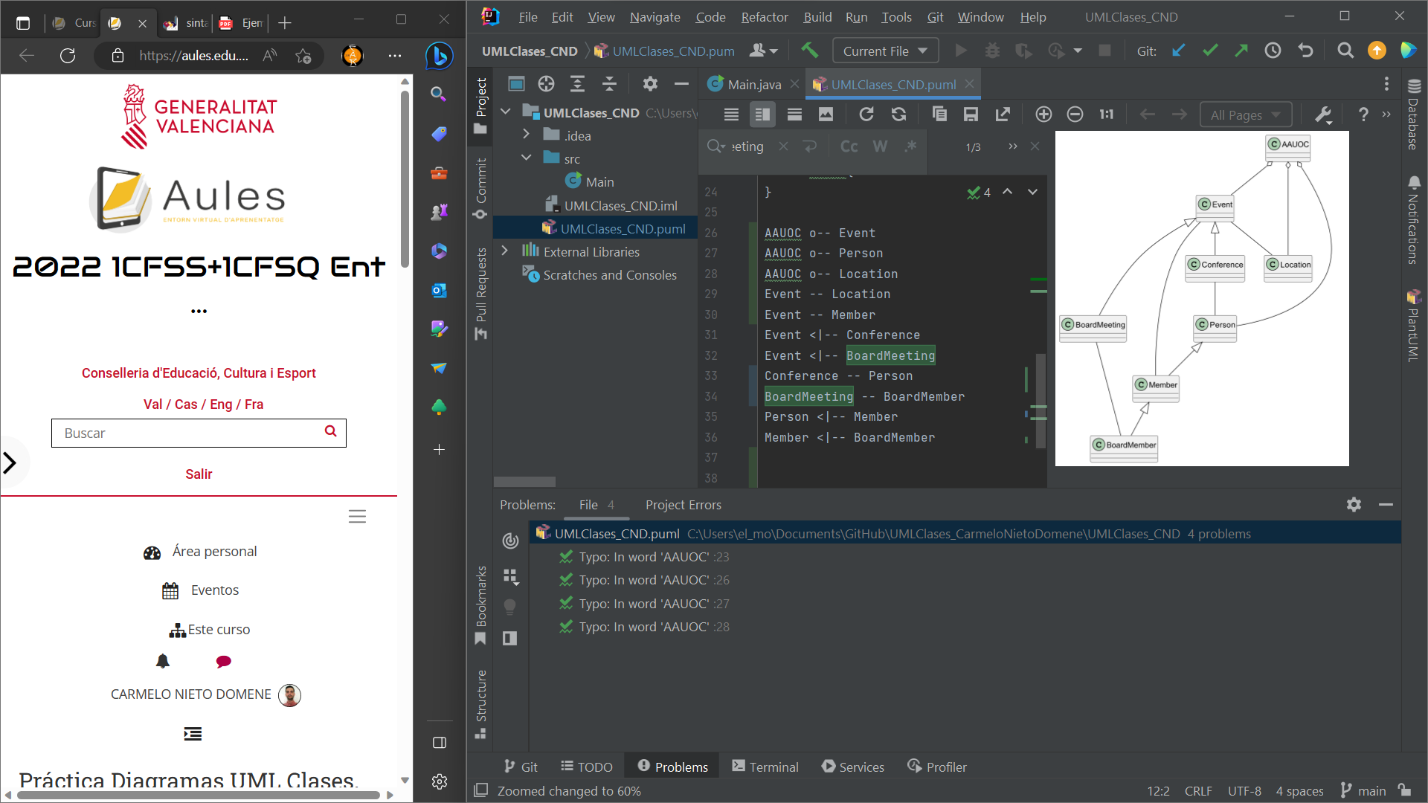

# 6. Atributos clase Member

Defino el atributo **e-mail** de tipo *String* de la clase **Member**  
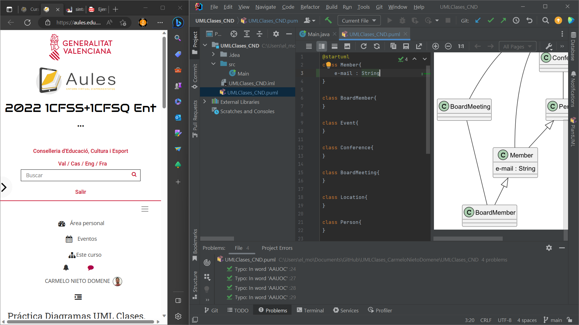

# 7. Atributos y métodos clase Event

Defino los atributos **date** y **description** de tipo *String* y el método **assign** de la clase **Event**  
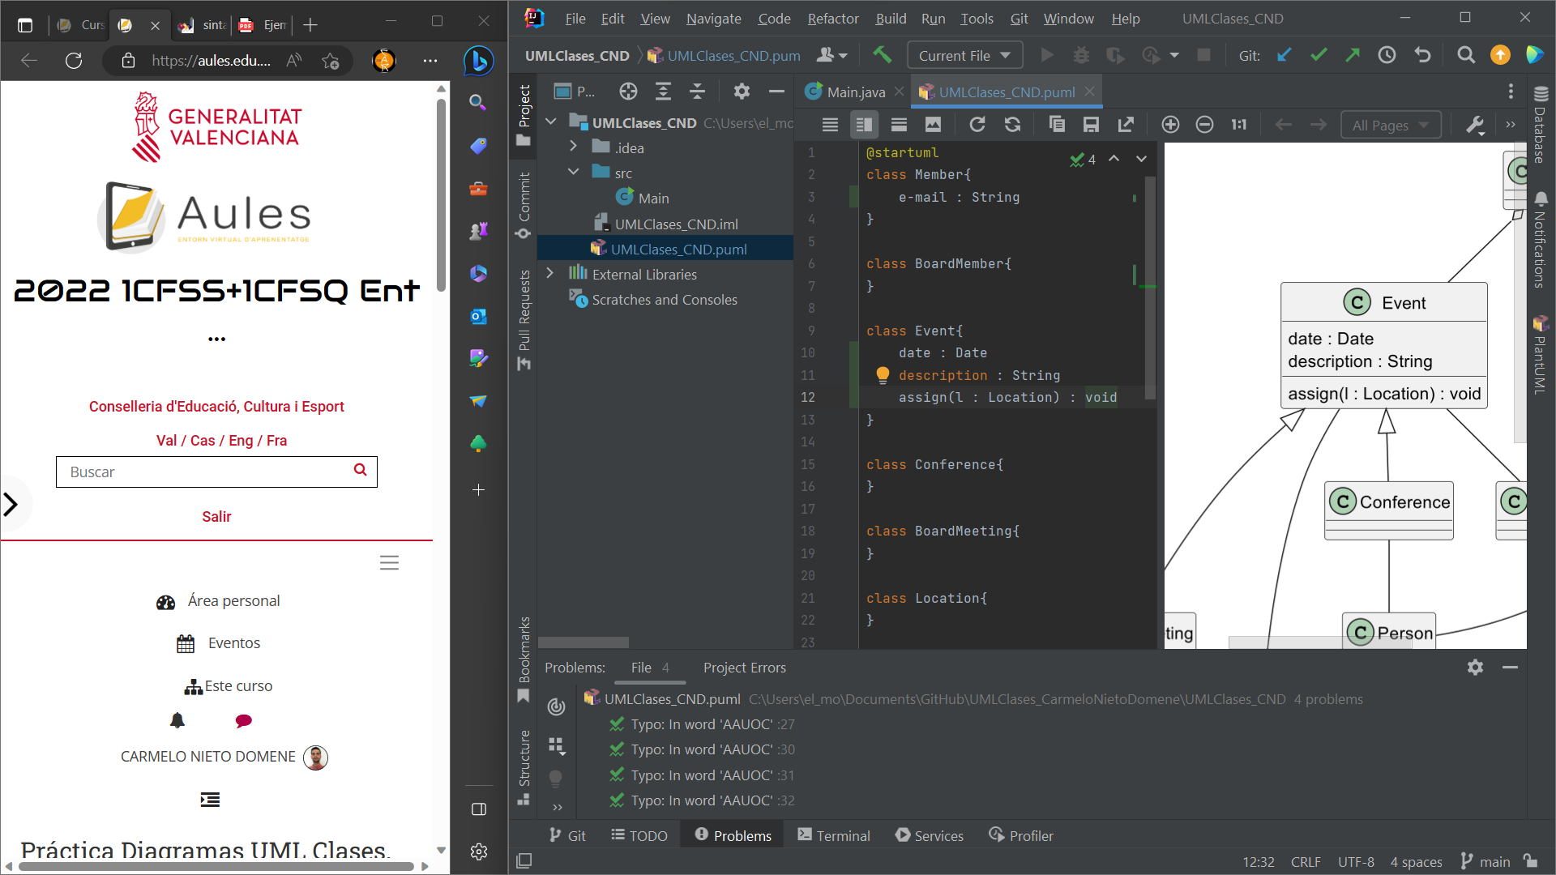  
Detalle del método assign -> Recibe como parámetro un objeto de tipo Location y no devuelve nada

# 8. Atributos de las clase Conference

Defino el atributo **max_attendees** de tipo *Integer* de la clase **Conference**  
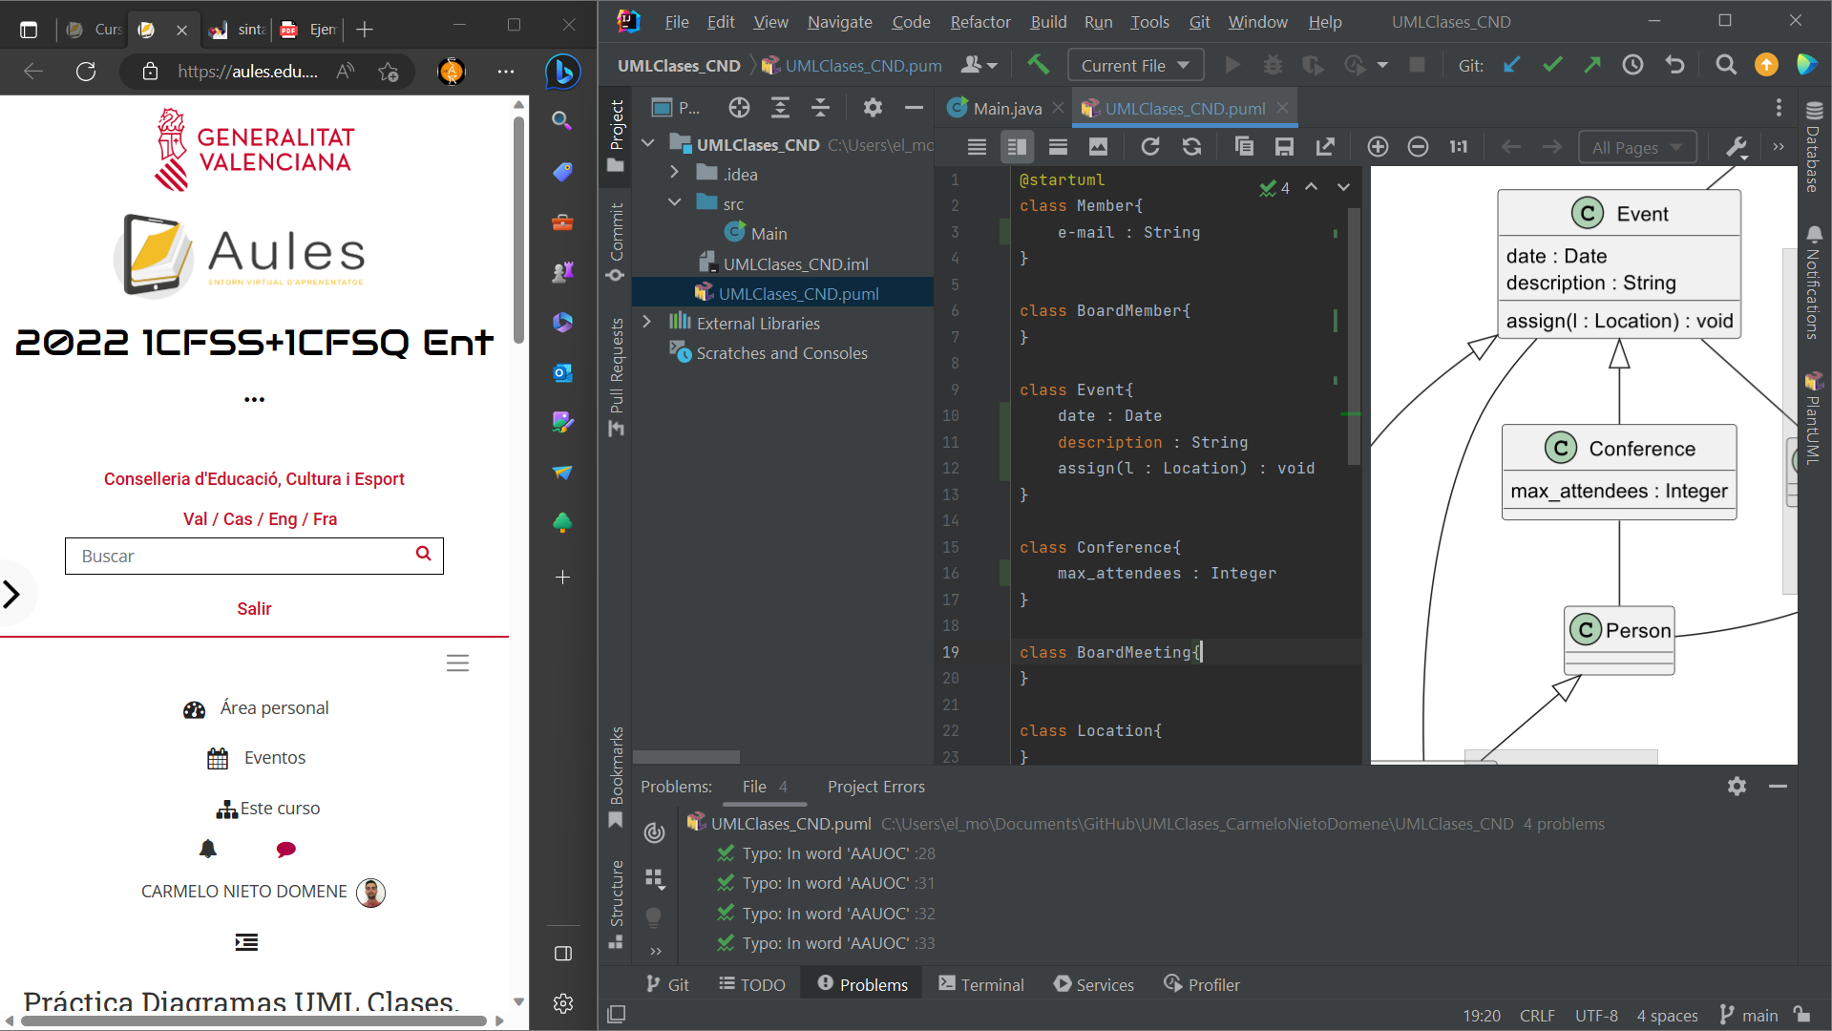

# 9. Atributos de la clase Location

Defino los atributos **description** y **address** de tipo *String* de la clase **Location**  
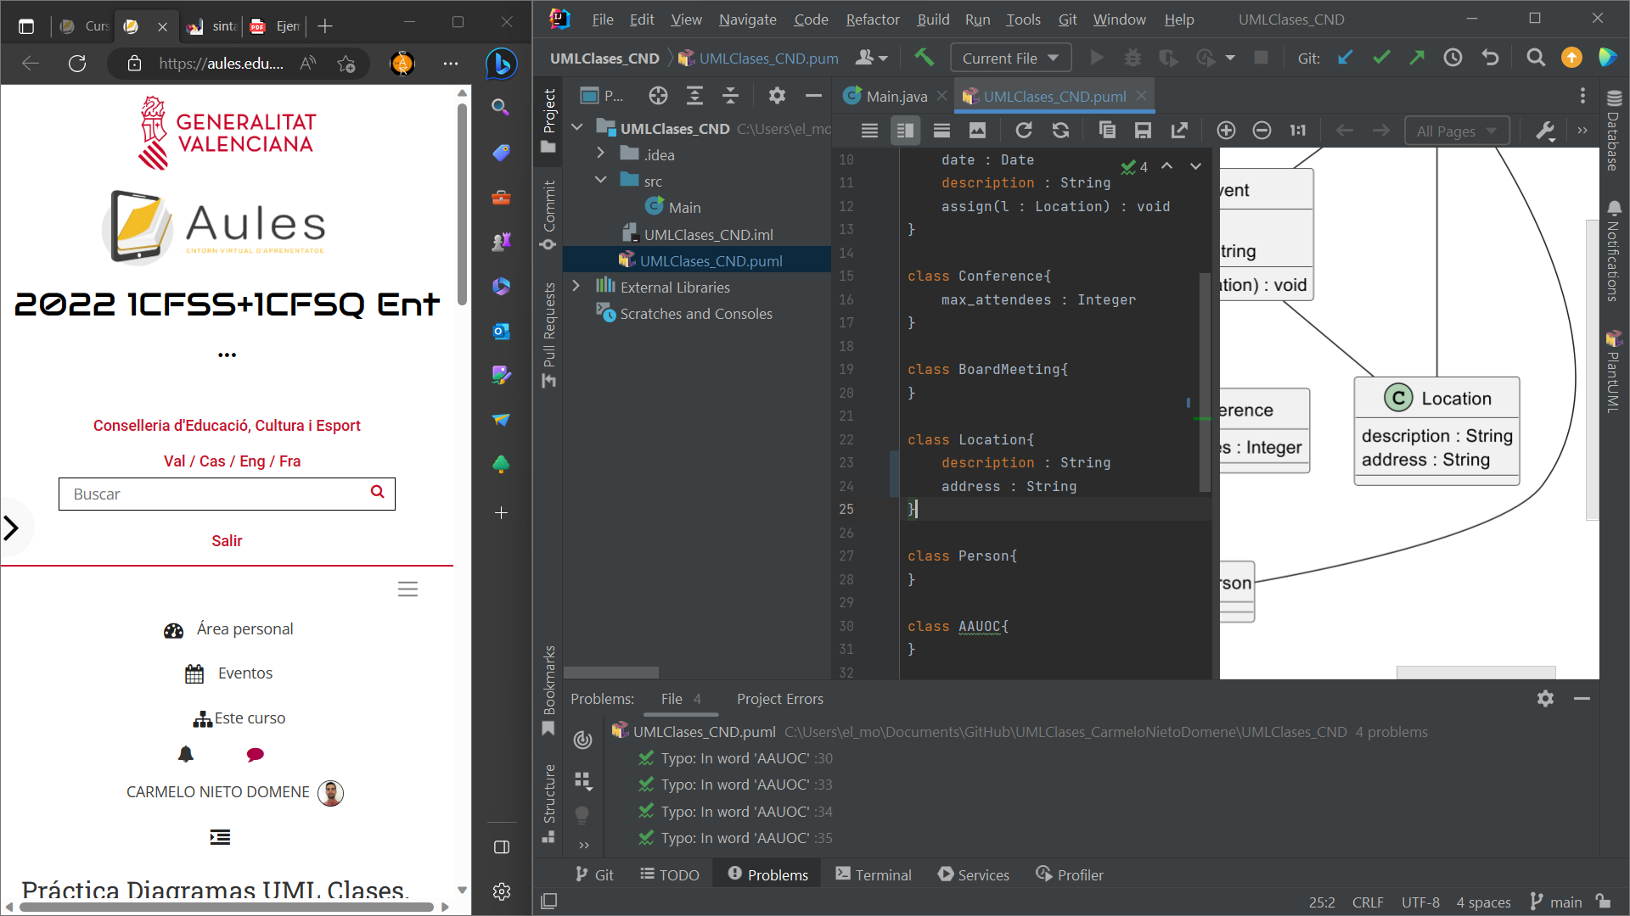

# 10. Atributos de la clase Person

Defino el atributo **name** de tipo *String* de la clase **Person**  
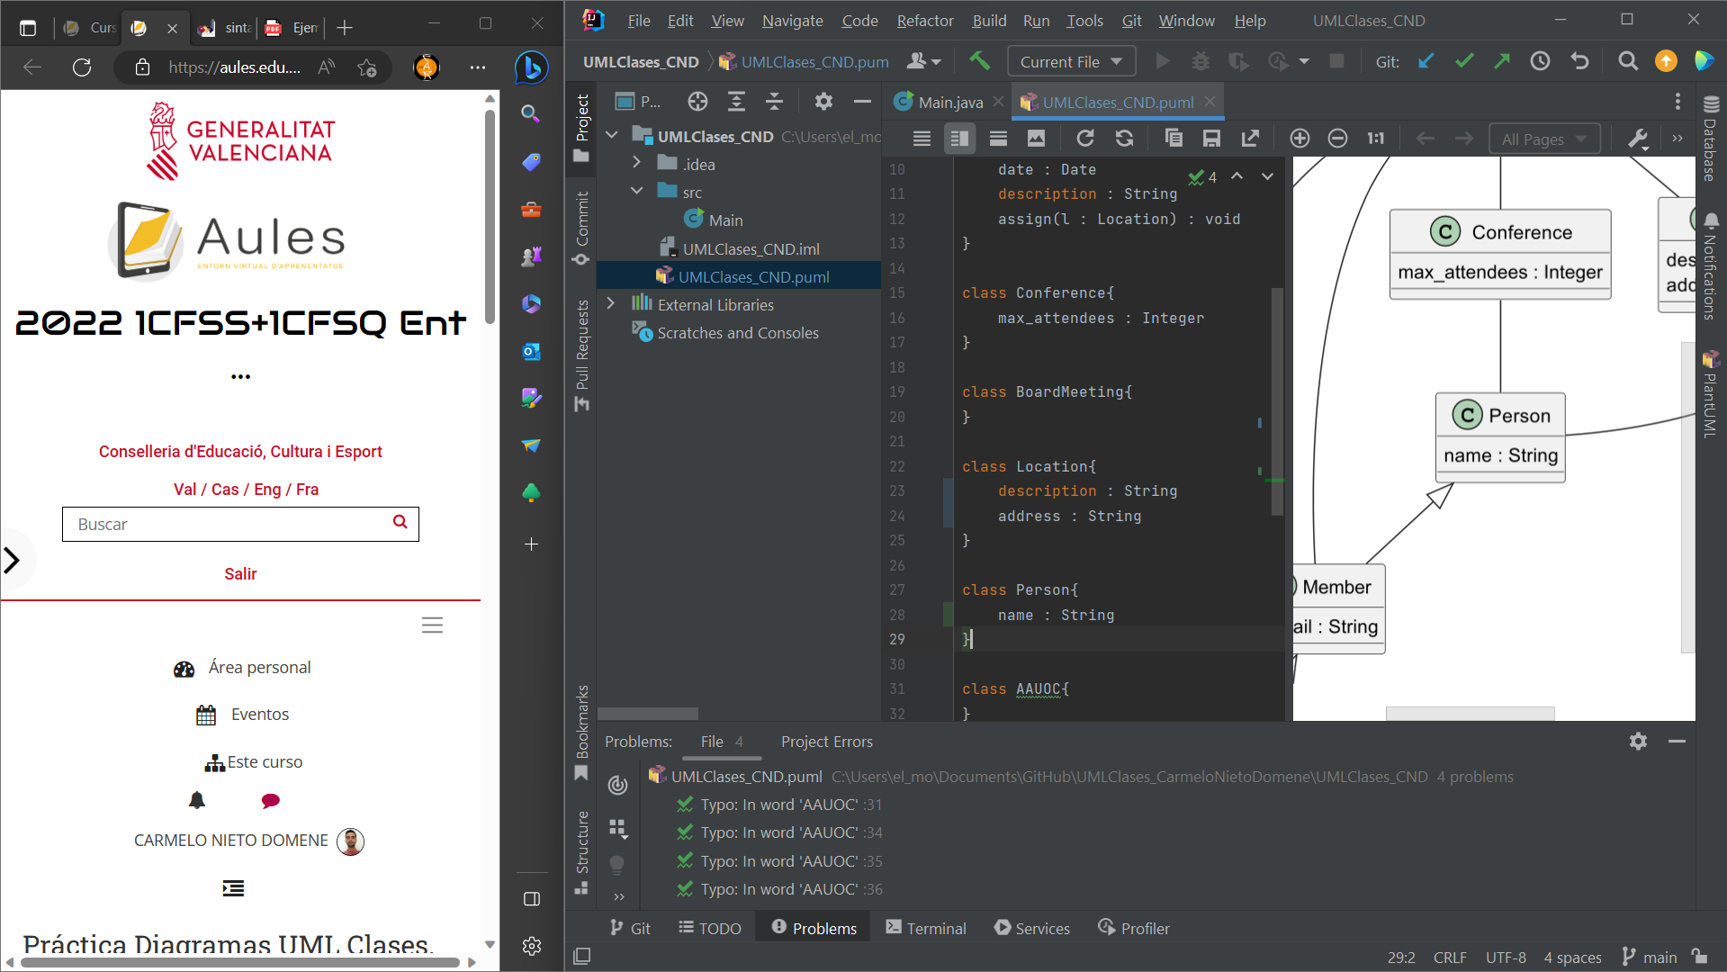

# 11. Métodos de la clase AAUOC

Defino los métodos **newLocation**, **newEvent**, **newPerson**, **informEvent** y **register**, de la clase **AAUOC**:  
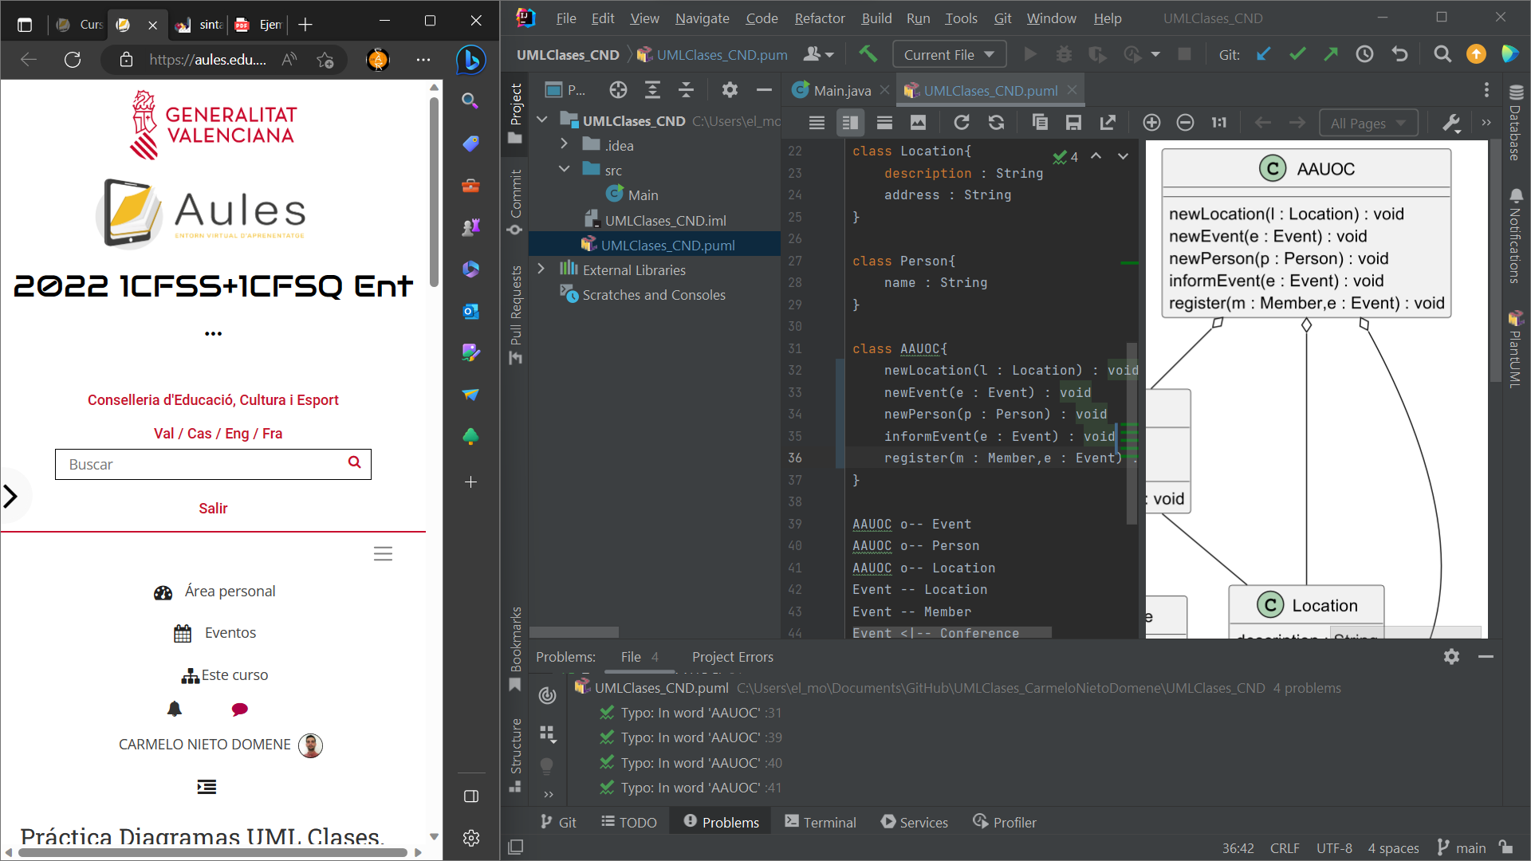  
Los detalles de los métodos son:  
newLocation -> Recibe como parámetro un objeto de tipo Location y no devuelve nada  
newEvent -> Recibe como parámetro un objeto de tipo Event y no devuelve nada  
newPerson -> Recibe como parámetro un objeto de tipo Person y no devuelve nada  
informEvent -> Recibe como parámetro un objeto de tipo Event y no devuelve nada  
register -> Recibe como parámetros un objeto de tipo Member y otro de tipo Event y no devuelve nada.

# 12. Sentido de las relaciones (las que se precisan)

Defino el sentido de las relaciones entre las clases **Location** y **Event**, **Event** y **Member**, **BoardMeeting** y **BoardMember**, **Conference** y **Person**  
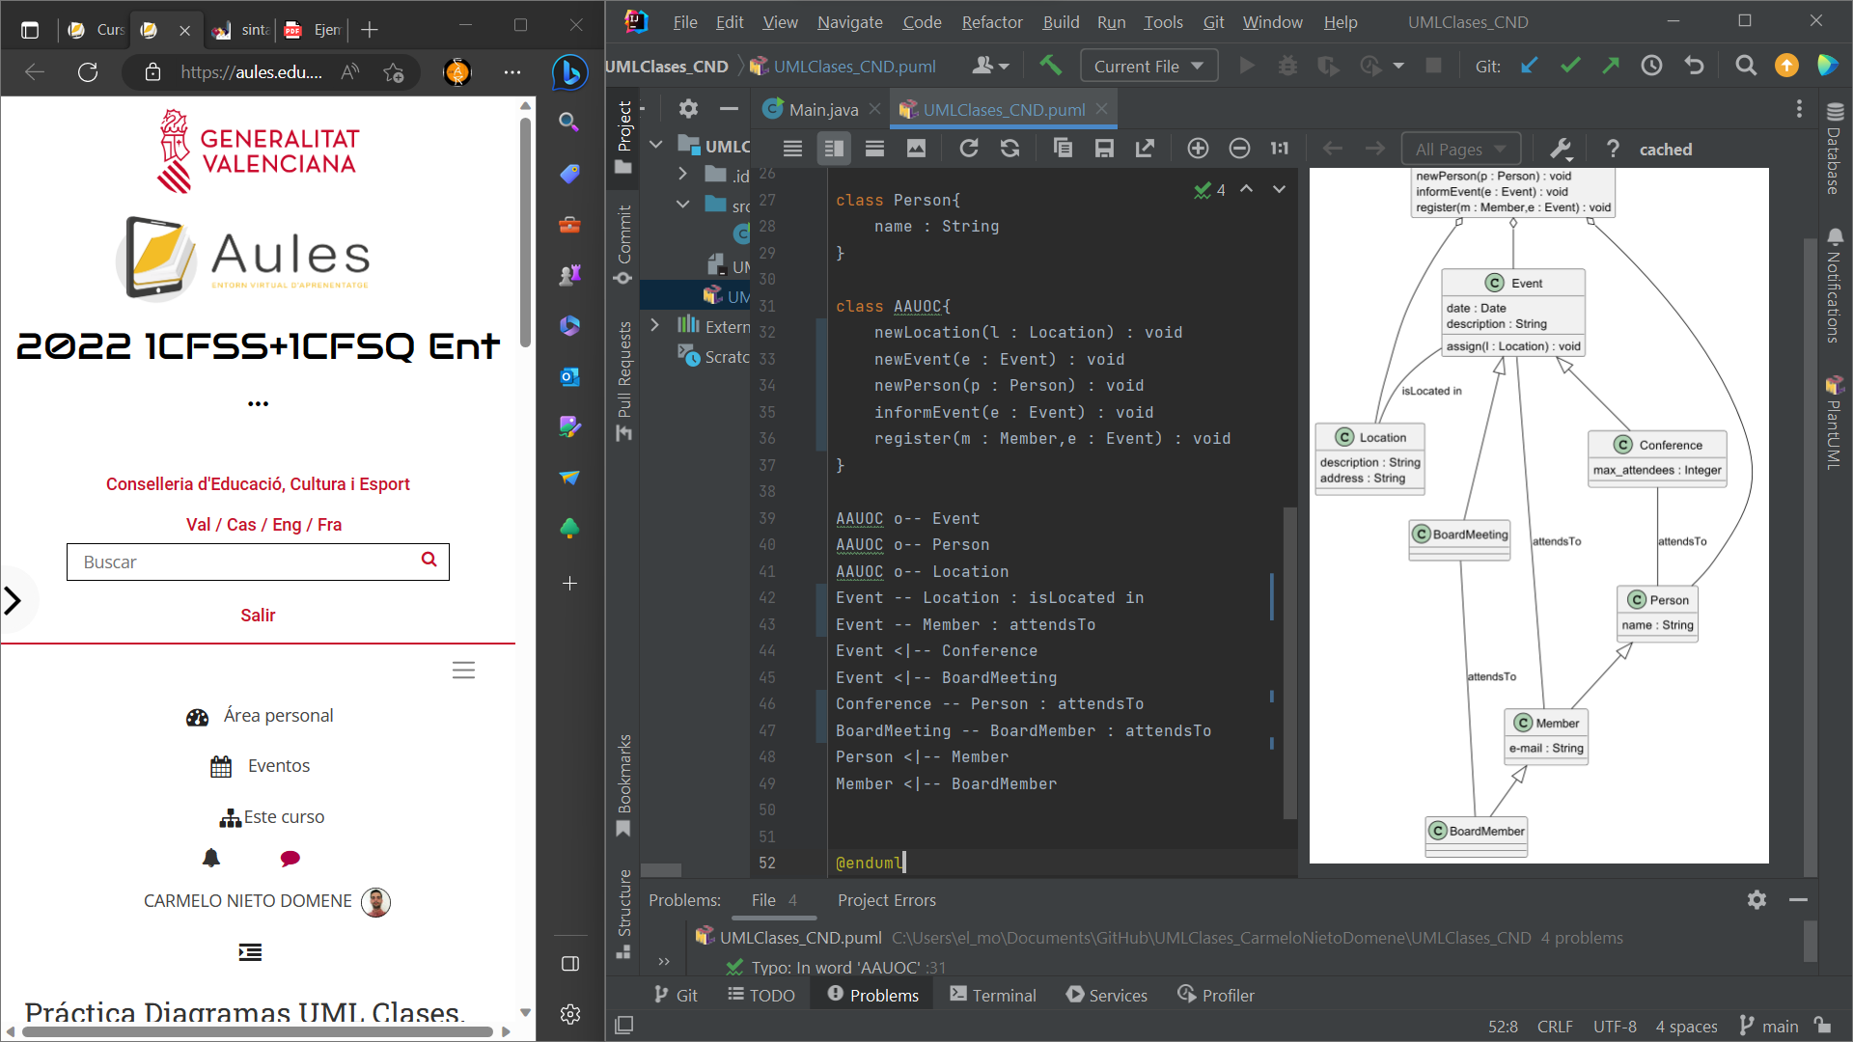

# 13. Cardinalidad de las relaciones

Defino la cardinalidad de las relaciones entre las clases.  
He intentado de varias formas hacer capturas para ponerlas una a una, pero quedaba igualmente engorroso, por lo que he terminado poniéndolas todas en una sola captura para que se pueda ver mejor.  
Adjunto también captura del diagrama exportado del IntelliJ con el botón de *Copy Current Diagram to Clipboard.*